ACTIVIDAD NUMERO 4
MATERIAL O CONTENIDO:
LAS HERRAMIENTAS

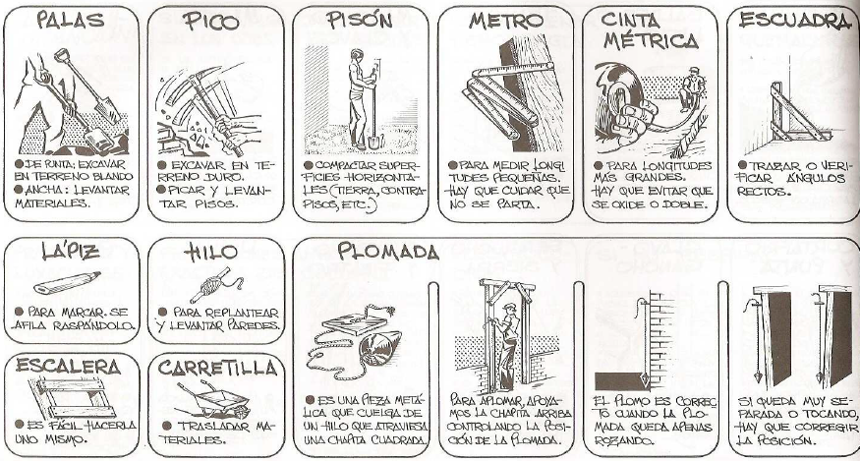
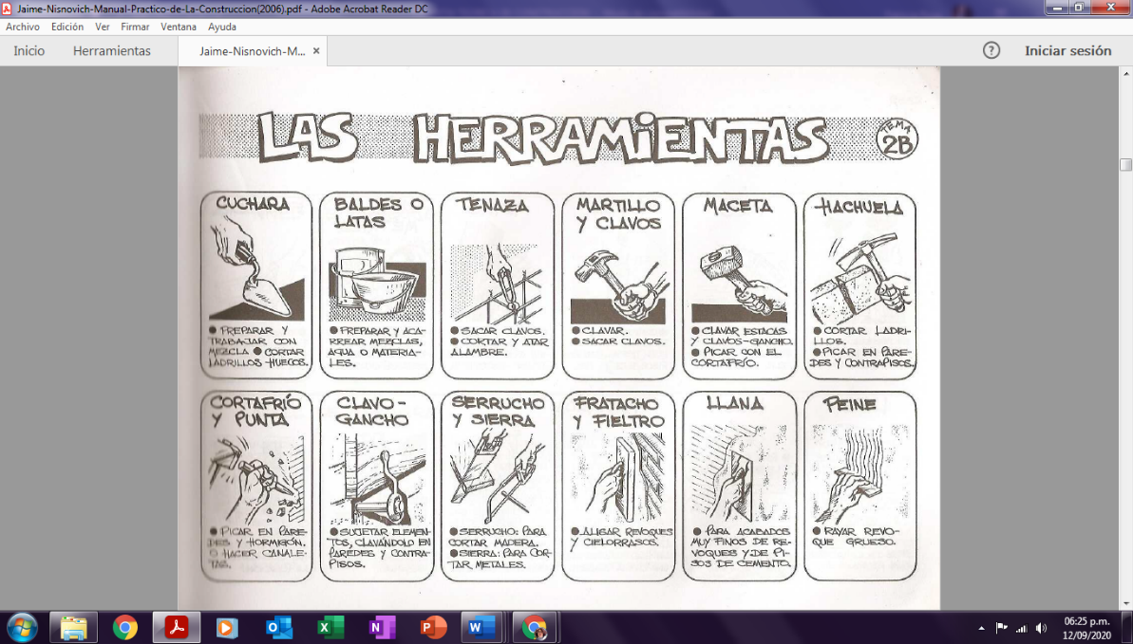
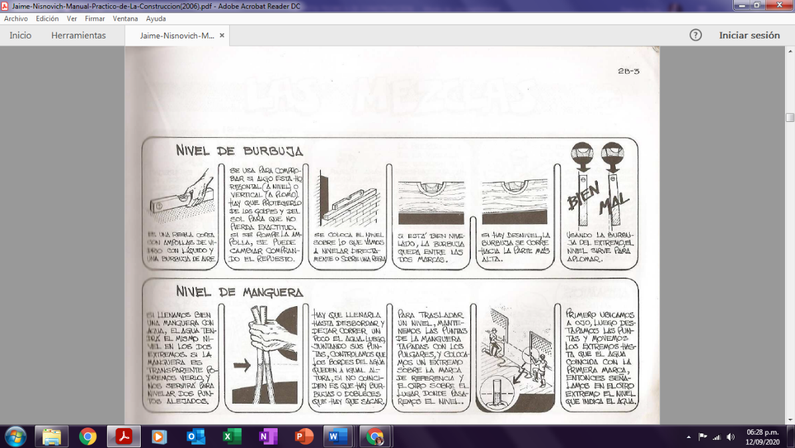

ACTIVIDAD:
- Dibujar en sus Carpetas cada uno de los dibujos que se muestran en el contenido.
- Debajo de cada dibujo escribir el nombre de la Herramienta y para que sirve.
- Para que sirve el niel de burbuja o nivel de mano?
- Le parece a usted que el nivel de burbuja y el nivel de manguera cumplen la misma función? ¿Por qué?
- Si alguna vez usó alguna de estas herramientas, nombre cuales de ellas a usado?
- Cuente una breve experiencia que tuvo con alguna de estas herramientas. Ejemplo: # Si utilizó alguna de estas herramientas cuente en breve que tipo de trabajo realizó con la misma. # Si nunca utilizó ni una de estas herramientas, comente en breve si alguna vez vió como utilizaban y para qué.
TENER EN CUENTA:
# La actividad tiene que estar resuelta en sus carpetas, y a la hora de entregar la actividad deberá hacerlo mandándome por privado las fotos de sus actividades escritas. Trate de sacar bien la foto para poder entender bien lo que dice.
# Por favor no olvide de poner su nombre completo al final de toda la actividad.

